王利平在“全国护士岗位创新技能大赛”中获佳绩
护理部
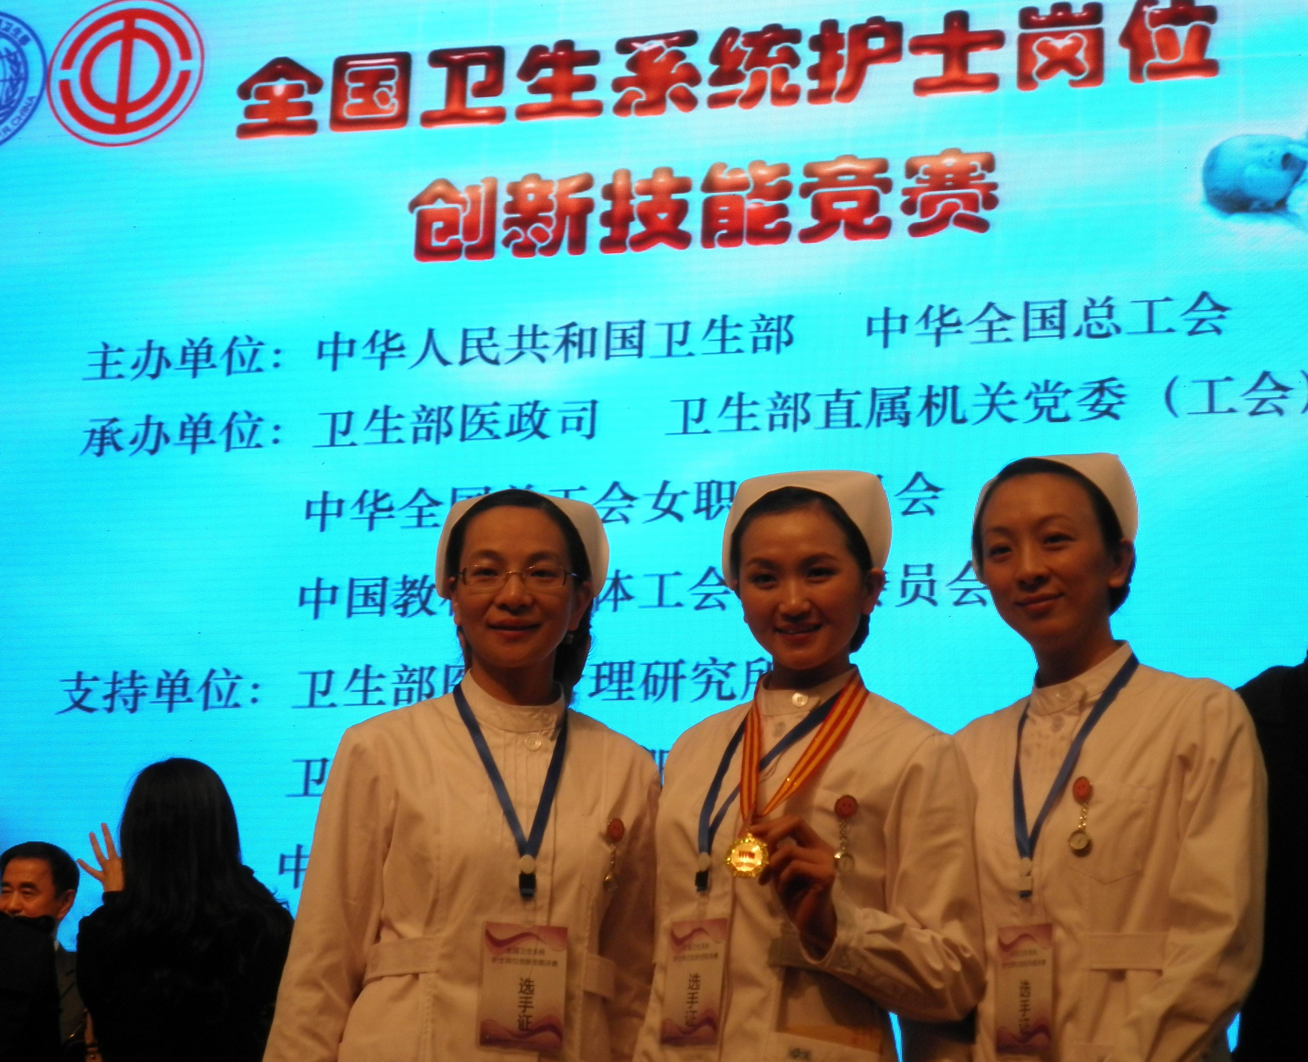
2012年11月6-7日，由卫生部和中华全国总工会联合举办的全国卫生系统护士岗位创新技能竞赛决赛历经一天半的激烈竞逐，在北京会议中心圆满落幕。王利平护士长获得临床护理组个人第11名（共32名选手），广东省代表队获团体总分第4名，并获得“全国卫生系统护士岗位创新技能竞赛团体优胜奖”及“全国女职工岗位创新技能大赛优胜奖”。

本次竞赛的选手来自全国31个省（市，自治区）和新疆建设兵团派出的共32支代表队，96名护士。.我院肾内科护士长王利平通过层层选拔，在广东省赛区中脱颖而出，获得广东省临床护理组特等奖，获“广东省五一劳动奖章”及“南粤建功立业女能手”，她与省内其他兄弟医院的2名选手代表广东省到北京参加总决赛。她们在竞赛中赛出水平，赛出风格，以团体第4名的成绩为广东省争得荣誉。

